
Indicação Nº 1644/2022
CÂMARA MUNICIPAL DE ITAPEVI
ENCAMINHA-SE
02/08/2022

_______________________
PRESIDENTE

Súmula: “Indico a implantação de Iluminação de LED em toda a extensão da Rua Andradina, Parque Boa Esperança. ”

INDICO à Mesa, após ouvir o Douto Plenário, na forma regimental vigente, que seja a presente propositura encaminhada ao Excelentíssimo senhor, Igor Soares Ebert, Prefeito Municipal, para a implantação de Iluminação de LED em toda a extensão da Rua Andradina, Parque Boa Esperança.

JUSTIFICATIVA
Senhor Presidente;
Senhoras Vereadoras;
Senhores Vereadores;

A presente solicitação se faz necessária tendo em vista que no local não há iluminação nos postes, de modo que o local fica muito escuro em períodos noturnos, deixando os moradores em situação de vulnerabilidade. Seguem imagens do local.
Tendo em vista o grande trabalho da atual gestão, indico a implantação de Iluminação de LED em toda a extensão da Rua Andradina, Parque Boa Esperança para que com máxima urgência, os moradores locais e demais munícipes que passam frequentemente pelo local, tenham uma melhoria na qualidade de vida.
Sala das Sessões Benvindo Moreira Nery, 29 de julho de 2022.
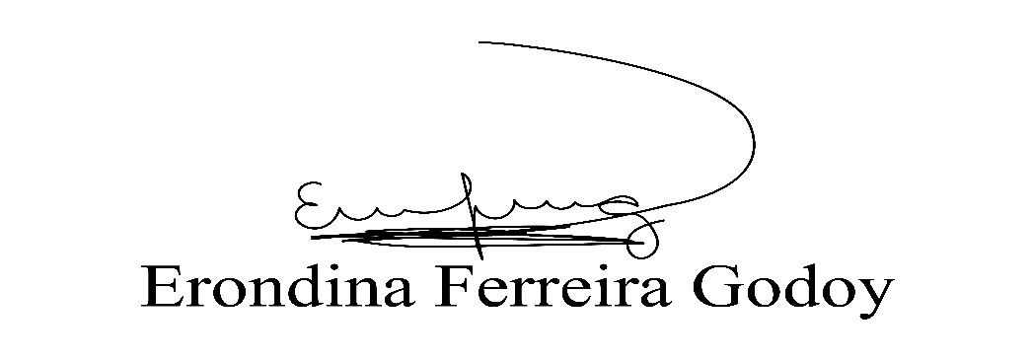
Vereadora Tininha – PSD
Primeira Secretária

